

**Nº identificação**:. **{num_identify}**

**CPF ou CNPJ:**. **{cpf_cnpj}**

**CLIENTE**:. **{client_name}**

**DATA**:. **{date_now_proposal}**

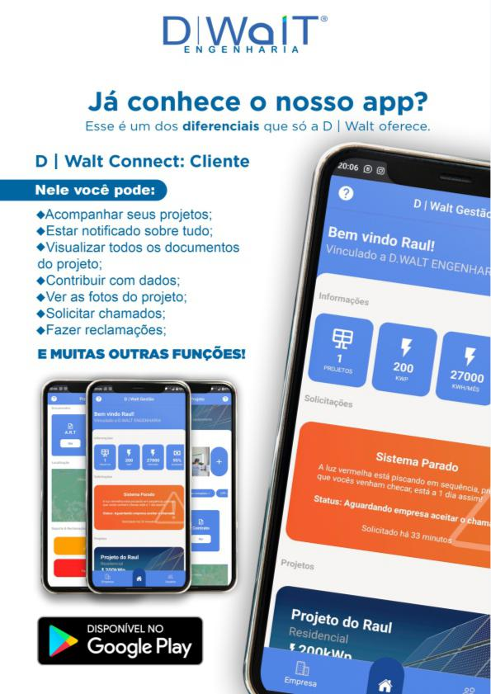

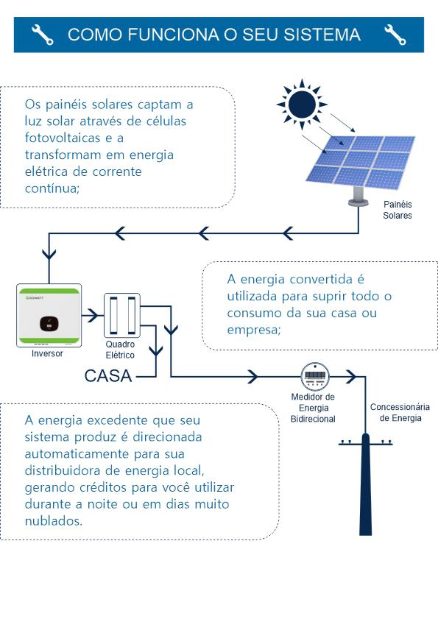

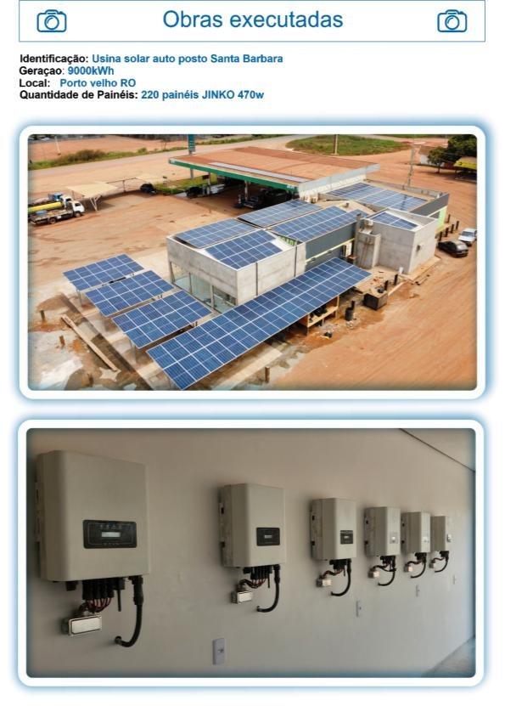

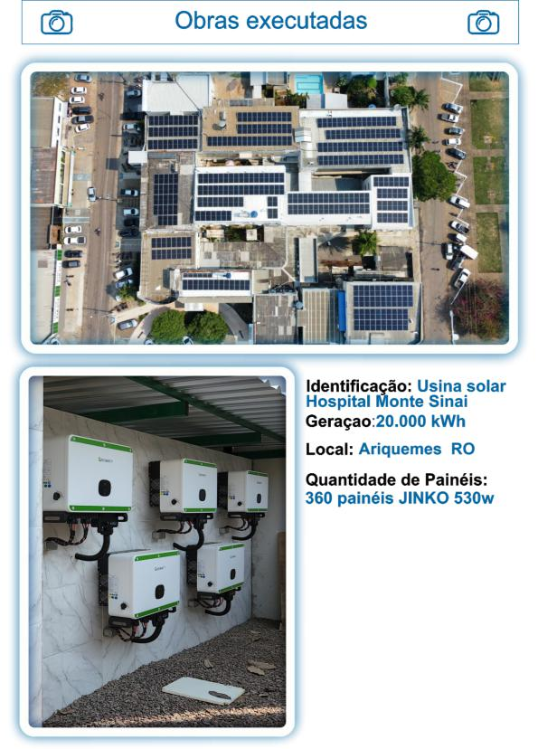

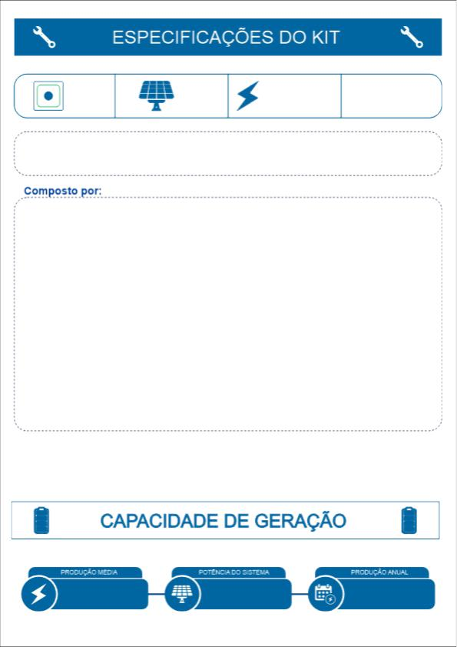





**{name_inv}**

**{comp_inv}**



